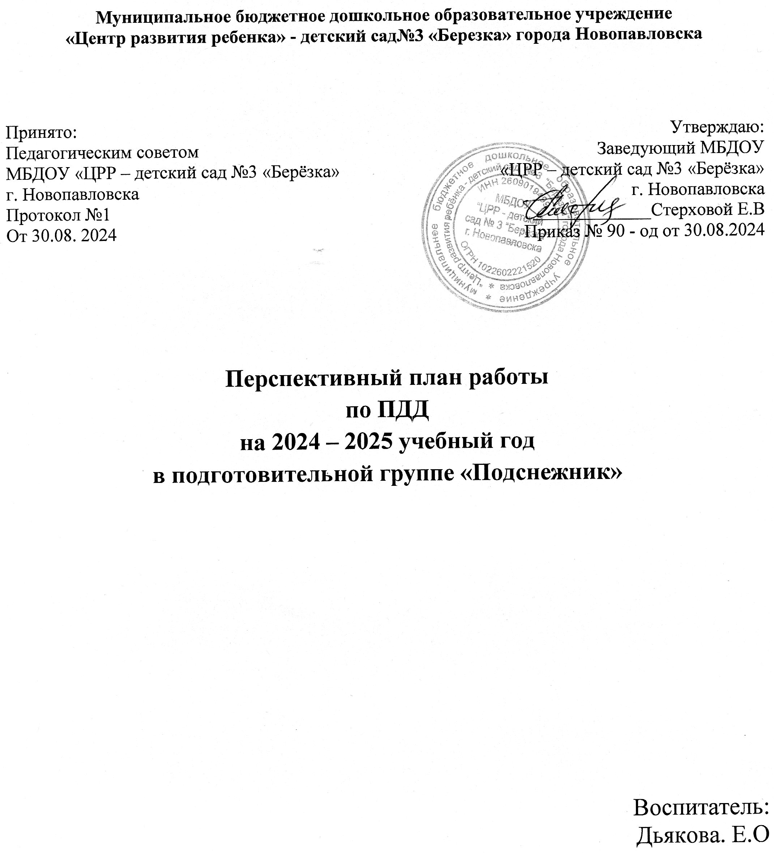

**Перспективный план работы по ПДД**

**в подготовительной группе «Подснежник»**

**На 2024 – 2025 учебный год**

Подготовил воспитатель МБДОУ «ЦРР – детский сад №3 «Березка»

г. Новопавловск Дьякова Е.О.

**Цель:** Снижение дорожно-транспортного травматизма среди детей посредством повышения уровня знаний и правил дорожного движения.

**Задачи:**

- Повышение устойчивого интереса детей к занятиям по изучению правил дорожного движения.

- Освоение детьми практических навыков поведения в различных ситуациях дорожного движения.

- Создание условий для сознательного изучения детьми правил дорожного движения через интеграцию разнообразных видов деятельности (игровой, познавательной, продуктивной).

- Активизация пропагандистской деятельности среди детей и родителей ДОУ по правилам дорожного движения и безопасному поведению на дороге.

**Ожидаемые результаты:**

- Ребенок владеет представлениями о безопасном поведении;

- Соблюдает правила безопасного поведения в разных видах деятельности;

- Владеет основными правилами безопасного поведения на улице.

|  |  |  |  |
| --- | --- | --- | --- |
| **Дата** | **Форма работы** | **Цель** | **Источник/Форма отчета** |
| **Сентябрь** | | | |
| 1 неделя | Занятие «Для чего нужны дорожные знаки» | - Познакомить с предупреждающими, указательными, запрещающими знаками.  -Учить различать знаки.  - Закреплять навыки выполнения правил дорожного движения. | Т.Ф. Саулина «Знакомим дошкольников с правилами дорожного движения для занятий с детьми 3 – 7 лет»  Стр.29 |
| 2 неделя | Просмотр и обсуждение видеороликов по ПДД | Повышать устойчивый интерес детей к занятиям по изучению правил дорожного движения. | <http://mdou426.ru/videoroliki-po-pdd-2/?ysclid=ll4xrohbb551762571> |
| 3 неделя | **Познавательно — игровое мероприятие с использованием триз - технологии «Знай и выполняй правила дорожного движения на улицах родного города»** | Создание условий для сознательного изучения детьми правил дорожного движения через интеграцию разнообразных видов деятельности (игровой, познавательной, продуктивной). | Фотоотчет |
| 4 неделя | Выступление агитбригады «Миг» на родительском собрании с освещением вопросов  профилактики ДДТТ при участии инспектора ГИБДД | Активизация пропагандистской деятельности среди детей и родителей ДОУ по правилам дорожного движения и безопасному поведению на дороге. | фотоотчет |
| **Октябрь** | | | |
| 1 неделя | Акция «Пристегни самое дорогое» | Привлечение внимания общественности к проблеме детского дорожно-транспортного травматизма, к необходимости применения ремней безопасности и детских удерживающих устройств, при правильной перевозке детей в салоне автомобиля; пропаганда правил дорожного движения среди детей и населения; предупреждение дорожно-транспортного травматизма; обеспечение безопасности детей. | Конспект, фотоотчет |
| 2 неделя | Просмотр мультфильмов по ПДД | Рубрика «Смотрим вместе» просмотр мультфильмов Азбука безопасности Пешеходные правила – Сборник ПДД  Закреплять знания ПДД | <https://www.youtube.com/watch?v=Kak-XRnT5GI> |
| 3 неделя | Игровая ситуация «Улица города» | Знакомить детей с опасными ситуациями, которые могут возникнуть на отдельных участках пешеходной части улицы, и с соответствующими мерами предосторожности. | Н.Н. Авдеева «Безопасность»  Стр. 125 |
| 4 неделя | Выпуск детской газеты «Зеленый огонек» №1 | Формирование у детей старшего дошкольного возраста знаний о правилах дорожного движения. Воспитывать правила культуры поведения на улицах города. Активизация пропагандистской деятельности среди детей и родителей ДОУ по правилам дорожного движения и безопасному поведению на дороге. | Размещение на уличном информационном стенде |
| 5 неделя | «Мастерим вместе» домашняя мастерская: изготовление атрибутов к сюжетно – ролевым играм по ПДД | Вовлечение родителей и детей в совместную творческую деятельность по изготовлению атрибутов к сюжетно – ролевым играм по ПДД | Пополнение ППРС |
| **Ноябрь** | | | |
| 1 неделя | Игры в автогородке. Игра «Автошкола» | Закреплять знания детей о том, как следует переходить улицу; о назначении светофора, регулеровщика и дорожных знаков. Упражнять в ориентировке в пространстве и во времени; воспитывать смелость, находчивость, умение помогать товарищу. | Т.Ф. Саулина «Знакомим дошкольников с правилами дорожного движения для занятий с детьми 3 – 7 лет»  Стр.74 |
| 2 неделя | Просмотр мультфильмов по ПДД | Знакомить дошкольников  с  основными дорожными  знаками, учить следовать правилам безопасного поведения на дороге. | <https://sad-sosenka.ru/metodicheskaya-stranichka/pdd/3333-obuchayushchie-multfilmy-po-pdd> |
| 3 неделя | Показ кукольного театра малышам.  «Медвежонок Миша и машина» | Закреплять знания детей о правилах дорожного движения. Воспитывать внимание, гуманное отношение, взаимопомощь и умение самостоятельно пользоваться полученными знаниями в повседневной жизни. | Фотоотчет, сценарий |
| 4 неделя | Домашняя мастерская. Составление совместно родителями и детьми плана – схемы «Мой путь в детский сад» | Реализация плана работы с детьми и родителями по предупреждению ДДТТ. Активизация пропагандистской деятельности среди детей и родителей ДОУ по правилам дорожного движения и безопасному поведению на дороге. | Презентация (представление детьми) |
| 5 неделя | Презентация плана – схемы «Мой путь в детский сад» | Развивать у детей элементарные навыки безопасного поведения на улицах города. Освоение детьми практических навыков. | Фотоотчет |
| **Декабрь** | | | |
| 1 неделя | Экскурсия на перекресток | Способствовать закреплению знаний о дорожных знаках, представлений о работе светофора, о необходимости пешеходного перехода. Закреплять ПДД | Фотоотчет |
| 2 неделя | Инсценировка «Кто важнее на улице», для детей младшего возраста.  Агитбригада «Миг» | Активизация пропагандистской деятельности среди детей ДОУ по правилам дорожного движения и безопасному поведению на дороге. | Сценарий, фотоотчет |
| 3 неделя | Коллективное конструирование «На дорогах города» (с использованием макета «Улицы города») | Продолжать знакомить детей с правилами дорожного движения, строением улицы и дорожными знаками, предназначенными для водителей, пешеходов, велосипедистов | Фотоотчет |
| 4 неделя | Родительские собрания по плану педагогов.  Видеоконтент агитбригады «МИГ» | Активизация пропагандистской деятельности среди детей и родителей ДОУ по правилам дорожного движения и безопасному поведению на дороге. | Фотоотчет |
| **Январь** | | | |
| 2 неделя | Целевая прогулка «Опасность, подстерегающая на зимних улицах города» | Продолжать знакомить детей с правилами дорожного движения, строением улицы. Закреплять знания детей о том, как следует переходить улицу; о назначении дорожных знаков. Упражнять в ориентировке в пространстве. | Фотоотчет |
| 3 неделя | Рисование  «Прогулка по улицам города с папой и мамой» | - Закреплять умение рисовать фигуру человека, передавать относительную фигуру человека, передавать относительную величину ребенка и взрослого.  - Учить располагать изображения на листе в соответствии с содержанием рисунка.  -Упражнять в рисовании контура простым карандашом и последующем закрашивании изображении цветными карандашами.  - Развивать память, воображение. | Выставка работ / Т.М. Бондаренко «Комплексные занятия в подготовительной группе детского сада» Стр. 530 |
| 4 неделя | Выпуск детской газеты «Зеленый огонек» № 2 | Формирование у детей старшего дошкольного возраста знаний о правилах дорожного движения. Воспитывать правила культуры поведения на улицах города. Активизация пропагандистской деятельности среди детей и родителей ДОУ по правилам дорожного движения и безопасному поведению на дороге. | Размещение на уличном информационном стенде. |
| **Февраль** | | | |
| 1 неделя | Квест – игра: «Знатоки правил дорожного движения» | Закреплять знания о правилах  дорожного движения и пропаганда основ безопасного поведения на дороге. Углубить знания детей о правилах поведения на дороге. Способствовать развитию осторожности, осмотрительности на дорогах. Воспитывать уважительное отношение к окружающим. | Сценарий, фотоотчет |
| 2 неделя | Практическое занятие на напольной разметке: движение транспорта, пешеходов, велосипедистов. | Создание условий для сознательного изучения детьми правил дорожного движения через интеграцию разнообразных видов деятельности (игровой, познавательной, продуктивной). | Конспект, фотоотчет |
| 3 неделя | «Мастерим вместе» Организация выставки совместного детско – родительского творчества «Развивающая игра по ПДД в моей семье» | Укрепление детско-родительских отношений, обогащение опытом совместной деятельности через совместное творчество. | Выставка детско – родительского творчества «Развивающая игра по ПДД в моей семье» |
| 4 неделя | «Рассуждаем вместе»  «Знакомство с городским транспортом» | Расширять знания детей о различных видах транспорта. Развивать познавательный интерес: наблюдательность, внимание, память, мышление. Воспитывать интерес к процессу и результату работы, желание довести начатое дело до конца. | Снять видеоролик, разместить его на сайте ДО и в родительском чате. |
| **Март** | | | |
| 1 неделя | Дидактическая игра «На островке» | Закреплять знания детей о том, как следует обходить разные виды транспорта. Знакомить с наиболее типичными дорожно – транспортными ситуациями и соответствующими правилами поведения пешеходов. | Саулина «Знакомим дошкольников с правилами дорожного движения для занятий с детьми 3 – 7 лет»  Стр.75 |
| 2 неделя | Консультация для родителей «Дорога в детский сад» | Активизация пропагандистской деятельности среди родителей ДОУ по правилам дорожного движения и безопасному поведению на дороге. | Разместить в родительском уголке |
| 3 неделя | Подготовка к акции «Листовки – водителям» с привлечением родительской общественности. | Вовлечение родителей и детей в совместную творческую деятельность по изготовлению листовок по ПДД | Акция «Листовки – водителям» |
| 4 неделя | Акция «Листовки – водителям» | Активизация пропагандистской деятельности среди детей и родителей ДОУ по правилам дорожного движения и безопасному поведению на дороге. | фотоотчет |
| **Апрель** | | | |
| 1 неделя | Участие в онлайн – викторине по ПДД | Создание условий для сознательного изучения детьми правил дорожного движения через интеграцию разнообразных видов деятельности (игровой, познавательной, продуктивной) | Интеллектуальная олимпиада по ПДД |
| 2 неделя | Выступление агитбригады «Миг» в МОУСОШ №13перед учениками начальных классов по плану преемственности. | Повышение устойчивого интереса детей к занятиям по изучению правил дорожного движения. Активизация пропагандистской деятельности среди детей младшего школьного возраста по правилам дорожного движения и безопасному поведению на дороге. | Видео и фотоотчет, сценарий |
| 3 неделя | Выставка рисунков «Я по улице иду» | Уточнить представления детей о правилах поведения на улицах нашего города.  Закреплять знания детей о правилах дорожного движения, о сигналах светофора, о значении сигналов (красный, жёлтый и зелёный, о том, что люди ходят по тротуарам, переходят улицу по переходам при разрешающем сигнале светофора. Учить различать знаки дорожного движения. Продолжать воспитывать внимательность, умение ориентироваться при переходе улицы. | Выставка работ детей |
| 4 неделя | «Мастерим вместе» изготовление модулей и атрибутов для автоплощадки и уличных сюжетных игр /пост ДПС, бензозаправка , макеты соцзданий | Вовлечение родителей и детей в совместную творческую деятельность по изготовлению атрибутов к сюжетно – ролевым играм по ПДД | Пополнение ППРС |
| **Май** | | | |
| 1 неделя | Практические занятия по катанию на самокатах, велосипедах, машинах.  «Транспортная эстафета»,  «Сдаем на права шофера» | Создание условий для сознательного изучения детьми правил дорожного движения через интеграцию разнообразных видов деятельности (игровой, познавательной, продуктивной). | Фотоотчет |
| 2 неделя | Анкетирование «Ваше мнение о работе ДОУ по ПДД» | Определить эффективность воспитательно-образовательной работы в ДОУ по формирования знаний родителей (законных представителей) и детей по Правилам дородного движения. | Аналитическая справка о результатах анкетирования |
| 3 неделя | Выступление агитбригады «МИГ» на общем родительском собрании с участием работников ГИБДД по теме: «Азбука дорожных наук – обеспечение взрослыми безопасности детей». | Активизация пропагандистской деятельности среди родителей ДОУ по правилам дорожного движения и безопасному поведению на дороге. | Фотоотчет |
| 4 неделя | Выпуск детской газеты «Зеленый огонек» № 3 | Формирование у детей старшего дошкольного возраста знаний о правилах дорожного движения. Воспитывать правила культуры поведения на улицах города. Активизация пропагандистской деятельности среди детей и родителей ДОУ по правилам дорожного движения и безопасному поведению на дороге. | Размещение на уличном информационном стенде. |

**Список используемой литературы**

- Т. Ф. Саулина «Знакомим дошкольников с правилами дорожного движения для занятий с детьми 3 - 7 лет». Издательство «Мозаика – Синтез» г. Москва 2014 год

- Т.М. Бондаренко «Комплексные занятия в подготовительной группе детского сада». Издательство ТЦ «Учитель» г. Воронеж 2009 год

- Н.Н. Авдеева О.Л. Князева, Р.Б. Стеркина «Безопасность». Санкт-Петербург Издательство «Детство-пресс» 2002 год.

**Интернет ресурсы**

**-** Видеоролики по ПДД <http://mdou426.ru/videoroliki-po-pdd-2/?ysclid=ll4xrohbb551762571>

- Мультфильмы по ПДД <https://www.youtube.com/watch?v=Kak-XRnT5GI>

- Мультфильмы по ПДД <https://sad-sosenka.ru/metodicheskaya-stranichka/pdd/3333-obuchayushchie-multfilmy-po-pdd>